文科综合地理（一）2016.3.30
2016年第一次全国大联考【新课标I卷】
注意事项：
1.本试卷分第Ⅰ卷（选择题）和第Ⅱ卷（非选择题）两部分。答题前，考生务必在将自己的姓名、考生号填写在答题卡上。
2. 回答第Ⅰ卷时，选出每小题选出答案后，用铅笔把答题卡上对应题目的答案标号涂黑，如需改动，用橡皮擦干净后，再选涂其他答案标号。写在试卷上无效。
3. 回答第Ⅱ卷时，将答案填写在答题卡上，写在试卷上无效。
4. 考试结束，将本试卷和答题卡一并交回。

第Ⅰ卷
本卷共35小题。每小题4分，共140分。在每个小题给出的四个选项中，只有一项是符合题目要求的。

“中国高铁第一单” 印尼雅万高铁项目于2016年1月22日开工，雅万高铁连接印尼首都雅加达和重要城市万隆，位于印尼人口最多的爪哇岛上。下图为雅万铁路沿线地区示意图，据此回答1-3题。
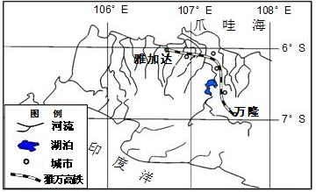
1.影响雅万高铁走向的主要因素是
A.地形 B.河流 C.市场 D.科技
2.雅万高铁全长约为
A.100km B.150km C.250km D.300km
3.图中爪哇岛的主要地形类型是
A.平原 B.盆地 C.山地 D.高原
下图所示地区冻土广布，季节性冻土日数是指土层中的水被冻结的天数。读图回答4-6题。
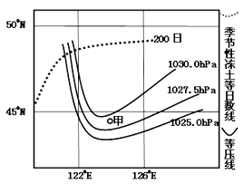
4．假设图中的天气系统以120千米/日的速度向东移动,符合甲地在未来30小时内天气变化特点的是
A. 气压升高，气温下降 B. 气压降低，风力减弱
C. 风力增强，天气转阴 D. 风力增强，气温上升
5．图中区域冻土层形成的根本原因是
A．靠近冬季风源地 B．地下水丰富 C．纬度高 D．白昼时间短
6.影响图中季节性冻土等日数线走向的主要因素是
A．海陆、洋流 B．海陆、纬度 C．纬度、地形 D．洋流、地形
下图为雅鲁藏布江大峡谷地区等高线图。读图回答7-9题。
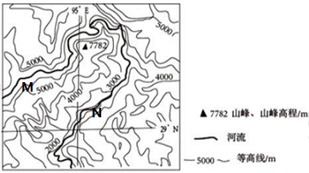
7.图中区域内，上游河段水位与下游河段水位的差值可能是
A．1500 B．2000 C．3500 D．4500
8.M河段与N河段降水量的差异和主要原因分别是
A．M河段大于N河段 M受西风影响，降水多
B．M河段大于N河段 M河谷多对流雨
C．M河段小于N河段 M离海洋远，降水少
D．M河段小于N河段 N处于迎风坡多地形雨
9.中国国家测绘局选派精干得力的测量员参加雅鲁藏布江大峡谷科考，对大峡谷进行实地测量，用实测数据证明了大峡谷为世界峡谷之最。科考人员测得峡谷的深度要借助哪一种地理信息技术
A．遥感 B．全球定位系统 C．地理信息系统 D．数字地球
2015年10月，中共十八届中央委员会第五次全体会议公报指出：促进人口均衡发展，坚持计划生育的基本国策，完善人口发展战略，全面实施一对夫妇可生育两个孩子政策，积极开展应对人口老龄化行动。下图为我国城镇化与非农就业部门占就业人数中的比重预测图, 据此完成10-11题。
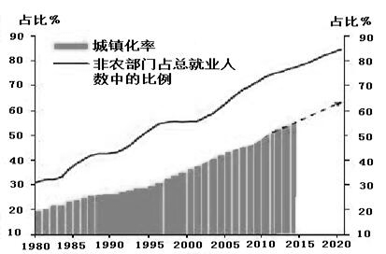
10.根据图中信息，分析可知
A．非农就业人数比重与城市化呈正比例
B．我国新增非农就业人口短期内将枯竭
C．城市迁往乡村是未来人口迁移的主要方向
D．非农就业人口比重与城市化率的比值呈下降趋势
11.2025年前，实施该政策的影响有
A．改变我国人口增长的模式
B．影响劳动力人口的职业构成
C．降低老年人口的数量
D．减轻家庭及社会的养老负担

第Ⅱ卷（非选择题，共160分）
本卷包括必考题和选考题两部分。第36题-第41题为必考题，每个试题考生都必须做答。第42题-第48题为选考题，考生根据需求做答。
36.（24分）阅读图文材料，完成下列要求。
材料一：2016年1月19日至23日，国家主席习近平将对沙特、埃及和伊朗进行国事访问。也是西亚北非动荡5年来中国最高领导人首次访问这一地区。下图为沙特阿拉伯及其周边地区图。
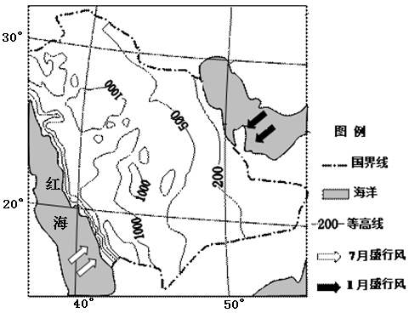
材料二：沙特阿拉伯是世界最大的石油输出国，经济结构多元化，努力扩大采矿和轻工业等非石油产业，鼓励发展种植业、渔业和畜牧业，为世界第一大淡化水生产国，其淡水供应的50%来自海水淡化工业。
（1）红海是世界上盐度最高的海区，分析红海盐度高的主要原因。（6分）
（2）比较沙特阿拉伯西部地区降水的南北差异，并从地形、大气环流角度分析其原因。（6分）
（3）试分析沙特阿拉伯发展绿洲农业的自然条件，并提出农业可持续发展的合理化建议。（6分）
（4）简述该国发展海水淡化工业的社会经济条件。（6分）

37.阅读材料，完成下列问题。（22分）
材料：位于浦东新区川沙新镇的上海迪士尼乐园是中国第二个、亚洲第三个，世界第六个迪士尼主题公园，将于2016年6月16日正式开门迎客。洋山港由位于离大陆三十多千米距离的大、小洋山等数十个岛屿组成，是中国首个在微小岛上建设的深水港口，它还具有不冻不淤泊稳的自然优势，为中国最大的集装箱深水港。东海风电场，建于离东海大桥1000米以外的两侧洋面上，预计总装机容量10万千瓦。下图为上海及周边区域图。
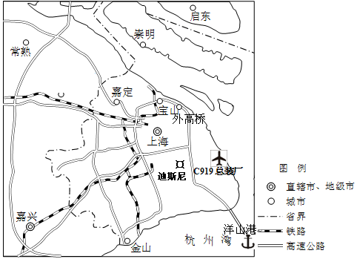
（1）上海迪士尼乐园建成将对上海市带来的影响。（6分）
（2）对比外高桥港、洋山港港口建设的自然条件差异。（8分）
（3）与甘肃等内陆风电场相比，简述建设东海风电场的优势。（8分）

请考生在第42、43、44三道题地理题中任选一题做答，如果多做，则按所做的第一题计分。做答时用2B铅笔子在答题卡上把所选题目的题号涂黑。
42．【旅游地理】(10分) 阅读材料，完成下列要求。
近年来，以家庭团体游占据主导的自驾游已成小长假主流。各大旅游景区人满为患，高速公路拥堵不堪，重点旅游区频频出现，井喷现象。下图示为2015年国庆期间高速拥堵和故宫旅游照片。
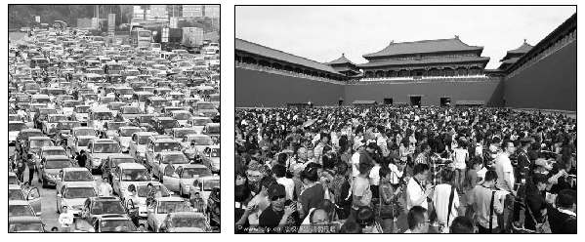
依据材料分析近年来自驾游火爆的原因。并指出景区应采取的应对措施。

43.【自然灾害与防治】（10分）阅读材料，完成下列问题。
下图所示的西西伯利亚平原地势低平，冻土发育，河流众多，沼泽广布。每年春季，鄂毕河和叶尼塞河的中下游河水猛涨，常常泛滥成灾，试分析其形成的原因。
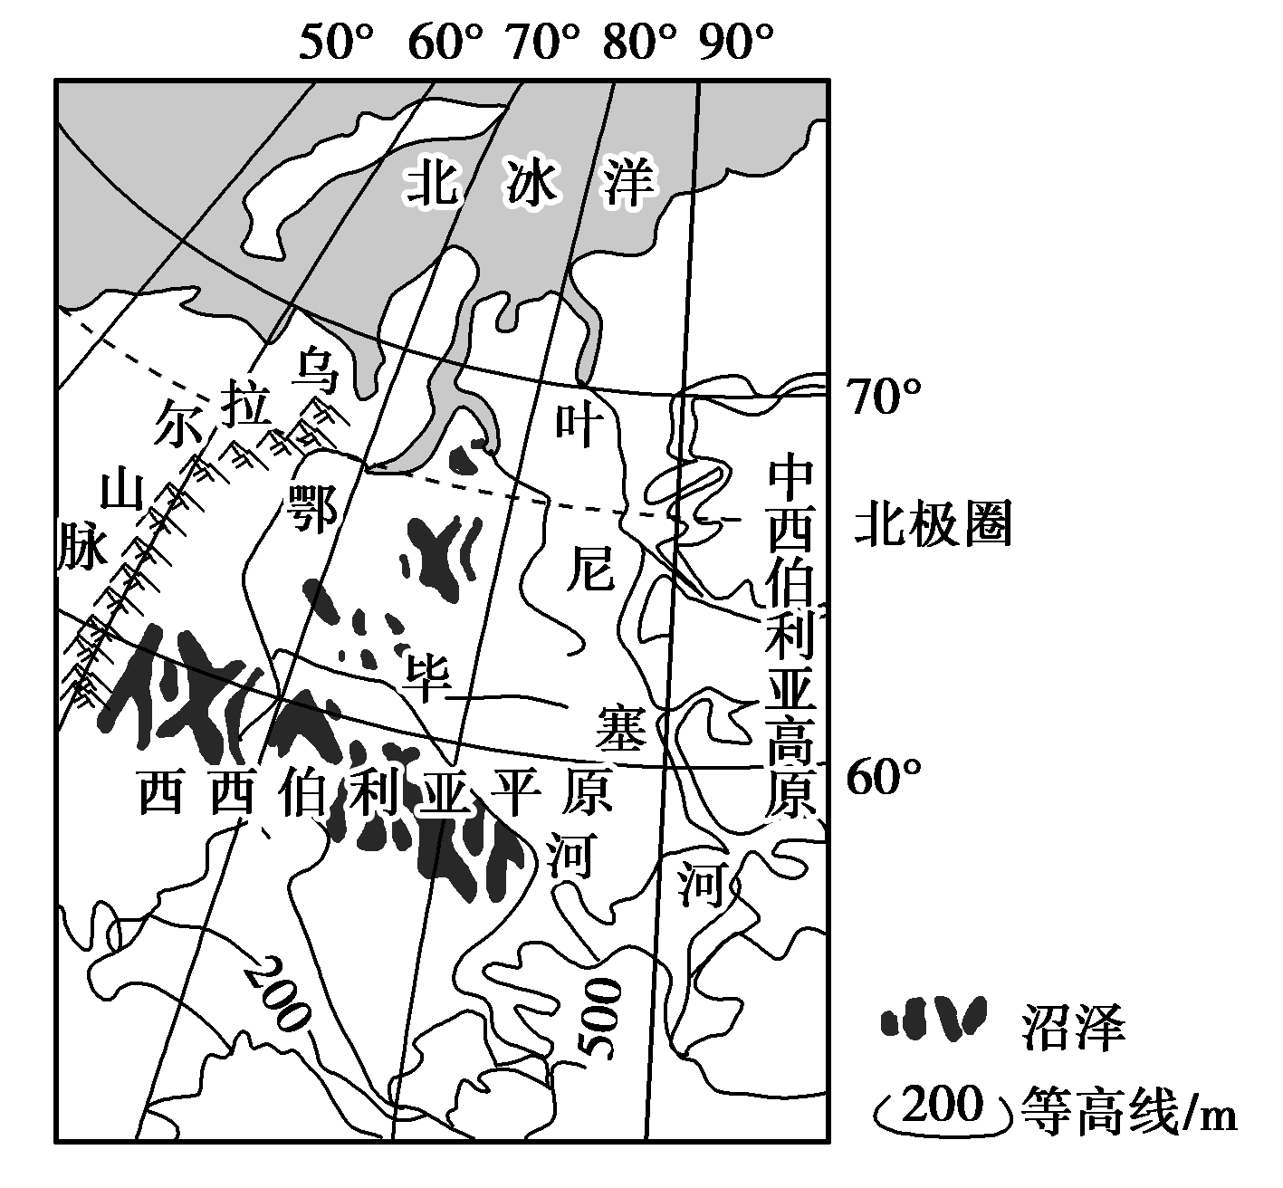

44.【环境保护】(10分)阅读资料，完成下列要求。
材料：新华社合肥2015年8月10日电，安徽省巢湖市饮用水源地周边连日来出现明显蓝藻集聚。安徽省环保厅已两次发出蓝藻水华红色预警，这引发了公众对于饮用水安全的担忧。“水华”是水体富营养化的一种特征，水温、光照强度等都会对藻类的水华生物生长繁殖产生影响。
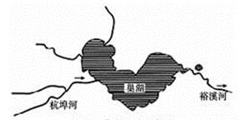
分析7、8月份巢湖“水华”现象严重的原因，以及对湖区人们的生产生活带来的影响。

2016年3月2016届高三第一次全国大联考（新课标I卷）
地理卷答案及解析
第Ⅰ卷
本卷共 35 小题。每小题 4 分，共 140 分。在每个小题给出的四个选项中，只有一项是符合题目要求的。
【答案】1.C 2.B 3.C
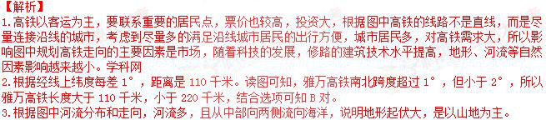
考点：交通运输方式、地形类型和经纬网应用。
【答案】4.D 5.C 6.C
【解析】 试题分析:
4．根据图中给出甲附近纬线度数为 45°N，两条经线之间的经度差为 40,长度经为 4×110×COS45°≈311 千米。每日移动 120 千米，30 小时移动约 150 千米，图中的高压脊移动到甲附近，高压脊控制时天气晴朗， 故 A C 错；移动后气压降低，移动后等压线变密集，单位距离气压差增大，风力加强，故 B 错。高压脊控 制下阴天，气温上升，故选 D。
5.我国的东北地区由于纬度高，太阳高度角小，地表接收到的太阳辐射较弱， 因此气温低，地下容易形成 冻土层，故本题选 C。
6．季节性冻土与气温有关，故影响季节性冻土分布与影响气温因素相当。图中季节性冻土等日数线走向可 以分成两部分，东段大致东西走向，受纬度因素影响；西段为东北—西南走向，受地形因素影响。 考点：该题考查等压线和冻土。

【答案】7.C 8.D 9.B
【解析】 试题分析：
7.根据图中等高线的分布特点，可知上游河段水位范围为（4000，5000），下游河段水位范围为（1000，2000 米），所以水位差值为（2000，4000）,即 C 正确。
8. 雅鲁藏布江大峡谷是青藏高原上最大的水汽通道，受西南季风的影响，大峡谷南段 N 河段迎风坡，多地 形雨，降水量大，M 河段受地形的阻挡，降水量少。
9.GPS 可测出地面某点的经纬度和高程，对大峡谷两侧的山峰和谷底进行高程测量，可准确测定大峡谷的深 度。
考点：等值线判读和地理信息技术。
【答案】10.D 11.B
【解析】 10.读图，图中非农就业人数比重与城市化都是上升趋势，呈正相关，不是正比例；根据材料，我国农业人 口比重高，新增非农就业人口潜力很大；乡村迁往城市是未来人口迁移的主要方向；计算非农就业人口比 重与城市化率的比值，图中数值显示非农就业人口比重和城市化率同步增加，所以两者的比值呈下降趋势， D 对。
11.此问注意审题，看清楚时间，在 2025 年前，也就是实施全面两孩政策 10 年内，会带来哪些影响，10 年 内，出生率会有所上升，但是人口的自然增长率仍然较低，我国人口增长的模式现代型不会改变，不会影 响老年人口的数量，因而也不会减轻家庭及社会的养老负担；二孩婴儿潮的到来，将拉动相关食品、玩具、 母婴医疗、儿童服饰、家用汽车、教育行业等的发展，影响劳动力人口的职业构成，故选 B。 考点：城市化和人口流动。
第Ⅱ卷（非选择题，共 160 分） 本卷包括必考题和选考题两部分。第 36 题-第 41 题为必考题，每个试题考生都必须做答。第 42 题-第

48 题为选考题，考生根据需求做答。
36.（24 分）
【答案】
（1）红海位于副热带海区，盛行下沉气流，降水量少；气温高，蒸发量大；红海四周几乎没有淡水注入； 海域较为封闭，与其它海区海水交换少。（任答 3 点得 6 分） （2）南多北少（2 分）南部夏季受西南季风影响，加上地形抬升，降水较多。（2 分）北部受副热带高气压 带控制时间较长，加上位于地形背风坡，降水较少。（2 分）
（3）有利条件：光照充足，昼夜温差大；不利条件：降水少，沙漠广布；建议：发展节约化农业，运用喷 灌、滴灌技术节约用水 （4）国内淡水资源紧缺，市场需求大（2 分）；经济发达，资金充足（ 2 分）；技术水平高（2 分）；政府 支持（2 分）。（任答 3 点得 6 分）
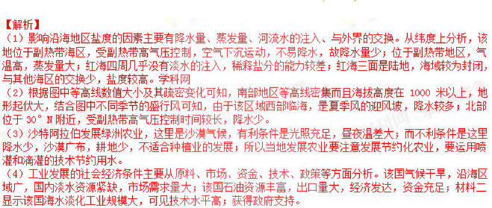
考点：本题考查盐度、降水、农业可持续发展和工业区位条件。
37.（22 分）
【答案】
（1）有利于产业结构调整；拉动相关产业发展；促进文化交流和融合。（6 分） （2）外高桥港位于长江入海口，距离上海市区近，洋山港位于东海的岛屿上，距离上海市区远；洋山港比 外高桥港水深，外高桥港航道易受长江泥沙淤积的影响。（8 分） （3）不占用陆上土地（或不占用耕地、农业用地），适合大规模开发；夏季风速高；风中沙尘少，对发电 机组磨损少；接近消费地，降低输送成本；毗邻长三角，经济、科技实力强。（任选四点得 8 分）
【解析】 试题分析：

（1）迪斯尼乐园属于娱乐设施，能促进利于产业结构调整，拉动相关产业发展，促进文化交流和融合。 （2）根据图中外高桥港、洋山港地理位置可知，外高桥港位于长江入海口，流水带来泥沙在入海口沉积， 导致水位较浅，距离上海市区近，洋山港位于杭州湾内，洋山港由位于离大陆三十多千米距离的大、小洋 山等数十个岛屿组成，所以比外高桥港水深。 （3）与甘肃等内陆风电场相比，东海风电场建设不占用陆上土地（或不占用耕地、农业用地），适合大规 模开发。同时，东海风电场夏季受夏季风台风等的影响，夏季风速高、且风中沙尘少，对发电机组磨损少； 东海风电场紧邻沪宁杭工业基地，属于长三角地区，经济、科技实力强，接近消费地，可以降低输送成本。 考点：本题考查港口建设区位条件、发展第三产业、工业区位因素。

请考生在第 42、43、44 三道题地理题中任选一题做答，如果多做，则按所做的第一题计分。做答时用 2B 铅笔子在答题卡上把所选题目的题号涂黑。
42．【旅游地理】(10 分)
【答案】
原因：居民生活水平不断提高；小汽车的拥有量不断增多；高速路暂免收费；外出旅游意愿增强等（答2点 得4分）

措施：加强景区疏导和管理工作；限制接待人数；热点景区采取网络预约售票制；景区及时发布流量预报 信息等。（任答3点得6分）
【解析】
试题分析：旅游活动一般从距消费市场远近、交通、经济发展水平、居民收入等条件分析。针对人数激增， 高速拥堵重点景点井喷现象，可以采用限制人数，加强疏导，及时发布信息方面考虑。 考点：旅游活动和旅游规划。
43.【自然灾害与防治】（10 分）
【答案】鄂毕河和叶尼塞河地处中高纬度，以积雪融水补给为主；冬半年积雪量大，春季气温回升快，造成 大量融雪水补给河流；勒拿河中、下游地区地形低洼，排水不畅；冻土发育明显，下渗少；河流流经地区 冰期时间长，河流都是自南向北流，春季易出现凌汛，大量冰凌阻塞河水，水位上涨快。（10 分）
【解析】 试题分析：

根据河流所处位置结合地形、气候等条件分析成因。由图可知鄂毕河和叶尼塞河地处中高纬度，该区域地 势北低南高，冬季降雪量大，河流以积雪融水补给为主；由于冬半年积雪量大，次年春季气温回升快，造 成大量融雪水补给河流；图中显示两河流中、下游地区海拔大多在 200 米左右，地形平坦，水流缓慢，排 水不畅；该河流由于所处纬度较高，流经地区冰期时间长，而且该河是由较低纬度流向较高纬度，即自南 向北流，易发生凌汛现象，春季大量冰凌阻塞河水，水位上涨快，所以每年春季，河流中、下游河水猛涨， 常常泛滥成灾。学科网 考点：自然灾害的形成原因。

44.【环境保护】(10 分)
【答案】 原因：7、8 月该地区受副高带高压脊控制，高温少雨，盛夏用水量增加，导致湖水补给量减少；流入该湖
的污染水体所占比重大，水体富养化加重；7、8 月份气温高、光照强，水华生物生长繁殖速度快。（6 分） 影响：湖水水质变差，水产养殖减产（影响工业生产）；污染饮用水源，危害人体健康等。（4 分） 【解析】 试题分析：7、8 月份，巢湖受伏旱天气影响，高温少雨。正值盛夏时期，用水量增加，导致湖水补给量减
少。期间流入该湖的污染水体所占比重大，水体富养化加重。7、8 月份气温高、光照强，水华生物生长繁 殖速度快。所以水华现象严重。出现“水华”现象，水体富营养化，水质变差，对水产养殖和生活用水都 带来严重的影响。
考点：水体污染的成因和影响。

